Как перейти на пенсию супруга?
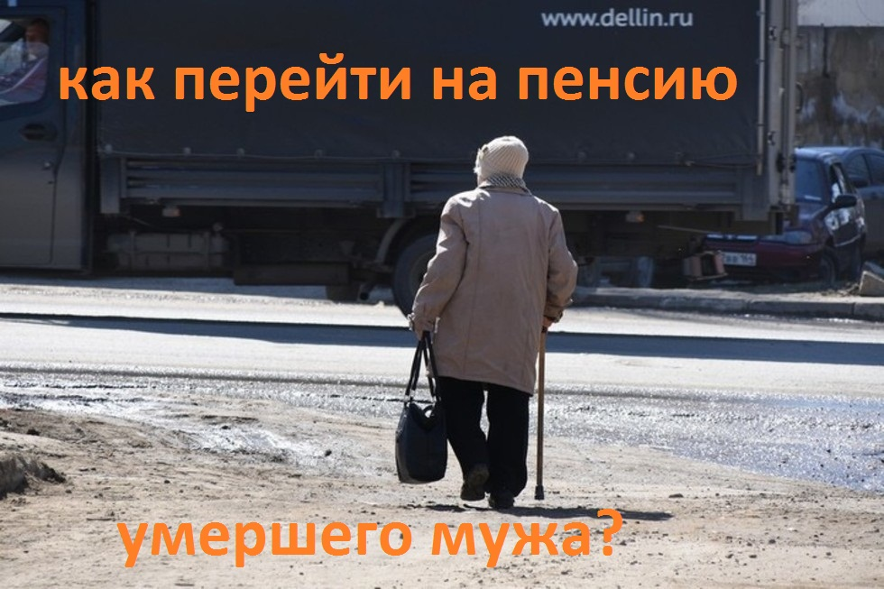
Наступает момент - умирает спутник жизни… Законом предусмотрено, что в случае смерти супруга, размер пенсии которого был выше, вдова/вдовец могут претендовать на нее вместо своей. Но есть некоторые нюансы.

Кто может перейти на пенсию супруга?
Согласно статье 10 Закона «О страховых пенсиях» право на пенсию по случаю потери кормильца возникает у овдовевшего супруга, если он достиг пенсионного возраста или признан инвалидом (иными словами, является нетрудоспособным). Обратите внимание, что пенсионный возраст здесь тоже берется с учетом повышения.
Когда выгодно переходить на пенсию супруга?
Даже если у покойного супруга пенсия была больше, далеко не всегда переход на нее будет выгоден. Нужно иметь в виду два важных обстоятельства:
- Фиксированная выплата к страховой пенсии по СПК на 50% меньше, чем к пенсии по старости. Поэтому овдовевший супруг получит пенсию вовсе не в том же размере, что была у его мужа (или жены).
- При переходе на пенсию супруга не полагаются специальные доплаты (повышение фиксированной выплаты) — за нетрудоспособного ребенка, за северный или сельский стаж, а также не повышается пенсия при достижении 80-летнего возраста.
Дело в том, что все эти доплаты полагаются только к двум видам пенсий — по старости или по инвалидности. А пенсия по случаю потери кормильца, которая назначается при переходе на пенсию супруга, в этом перечне не значится.
Обратите внимание, что гражданин может в любое время изменить свой выбор — и, к примеру, снова перейти с пенсии по СПК на пенсию по старости. Для этого нужно подать заявление в ПФР.
При переходе со страховой пенсии по СПК на страховую по старости, пенсия по старости будет назначена с даты обращения (заявления). Выбирайте наиболее выгодный для себя вариант пенсионного обеспечения — взвесив все «за» и «против»!

